ANKARA MAMAK 30 AĞUSTOS ORTAOKULU MÜDÜRLÜĞÜNE
30.10.2023 Tarihinde yapılacak olan Din Kültürü ve Ahlak Bilgisi okul geneli ortak sınavı soruları için bakanlığımızın internet sitesi https://odsgm.meb.gov.tr/www/ornek-soru-kitapciklari/icerik/1070 adresinde yar alan temel eğitim örnek soru kitapçıkları 6. Sınıf Din Kültürü ve Ahlak Bilgisi dersine ait senaryolardan okulun öğrenci ihtiyaçları düşünülerek 1. Senaryonun uygulanmasına karar verilmiş ve yazlı soruları bakanlığın 13.10.2023 tarihli ve E-95928629-480.99-87079042 sayılı yazısında belirtilen yazlı ve uygulamalı sınavlar yönergesine uygun olarak 7 soru aşağıdaki kazanımlar ve bilişsel düzeylere göre hazırlanmıştır.
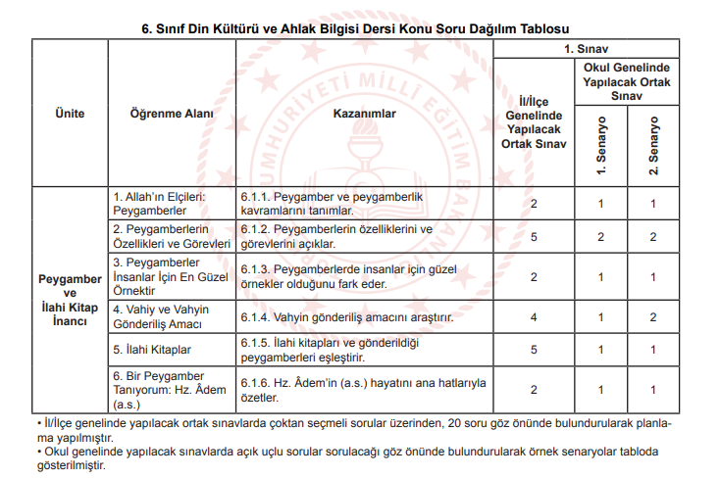
- Soru: kazanım: 6.1.1. Peygamber ve peygamberlik kavramlarını tanımlar.
- Soru kazanım: 6.1.2. Peygamberlerin özelliklerini ve görevlerini açıklar.
- Soru kazanım: 6.1.2. Peygamberlerin özelliklerini ve görevlerini açıklar.
- Soru kazanım: 6.1.3. Peygamberlerde insanlar için güzel örnekler olduğunu fark eder
- Soru kazanım: 6.1.4. Vahyin gönderiliş amacını araştırır.
- Soru kazanım: 6.1.5. İlahi kitapları ve gönderildiği peygamberleri eşleştirir.
- Soru kazanım: 6.1.6. Hz. Âdem’in (a.s.) hayatını ana hatlarıyla özetler.

23.10.2023 23.10.2023
Havva Şeyma AKIN Sümeyra DÜNDAR
Din Kültürü ve Ahlak Bilgisi Öğretmeni Din Kültürü ve Ahlak Bilgisi Öğretmeni

